امروز روز جهانی سالمندان است.  
امروز به این بهانه به سالمندان اطراف خود سر بزنید.   
از آن ها دلجویی کنید.   
بهشون بگید که بودنشان و تجربشون چقدر براتون مهمه و بهشون امید بدید.  
هر کاری که میتونید امروز برای این نعمت‌هاي‌ عزیز خداوندی قبل از این که دیر به شه انجام بدید  
فقط لحظه‌اي به یاد کسانی که دیگه در کنارتان نیستن و فرصت در آغوش کشیدنشان رو دیگر ندارید فکر کنید و قدر داشته خودتان را بدانید.

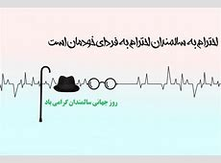

سالمندی، موهبتی الهی است و سالمند اگر چه خسته ی راه است، ولی تجربه ی گرانبهایش، از بزرگ ترین گنجینه هاست .روز سالمند مبارک

